Практическая работа №3: «Метаданные»

1. На macOS есть функция «Инспектор», через которую можно посмотреть метаданные фото. Например, Exif-данне и GPS.

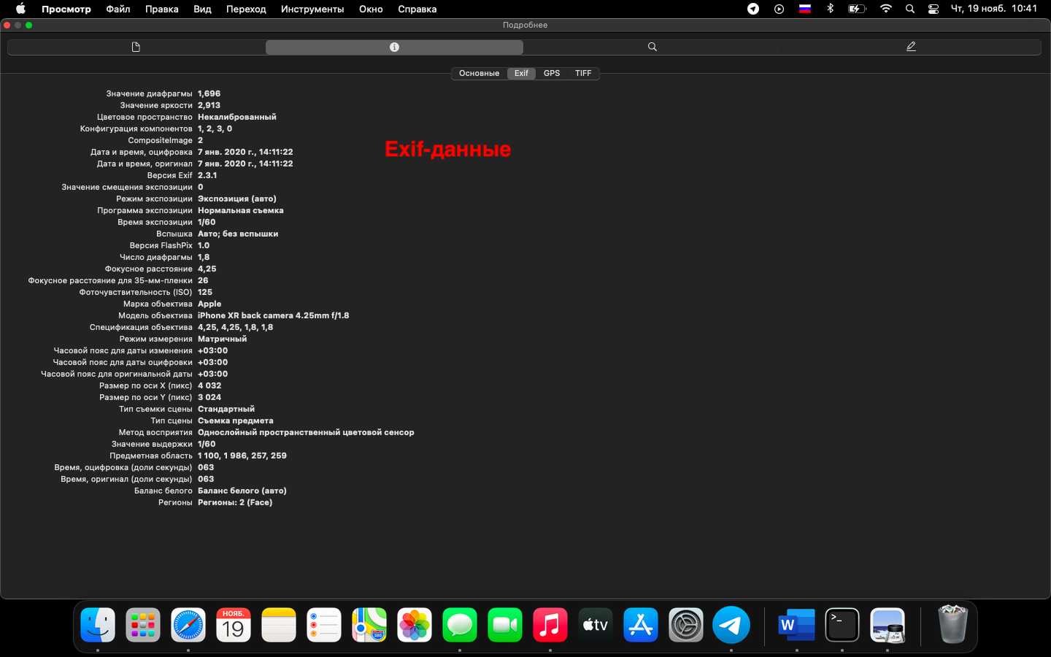

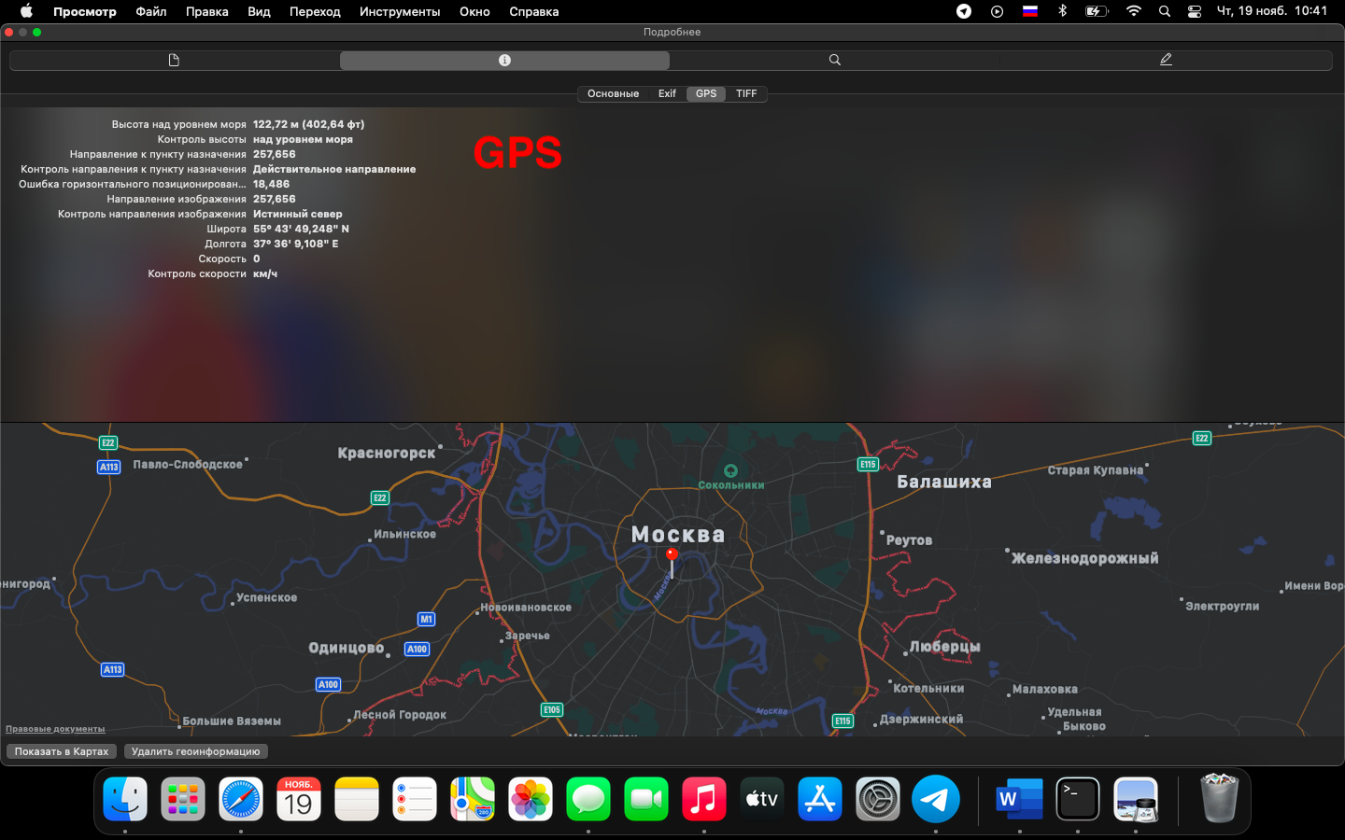

1. Foca. Производим сканирование CNN.com

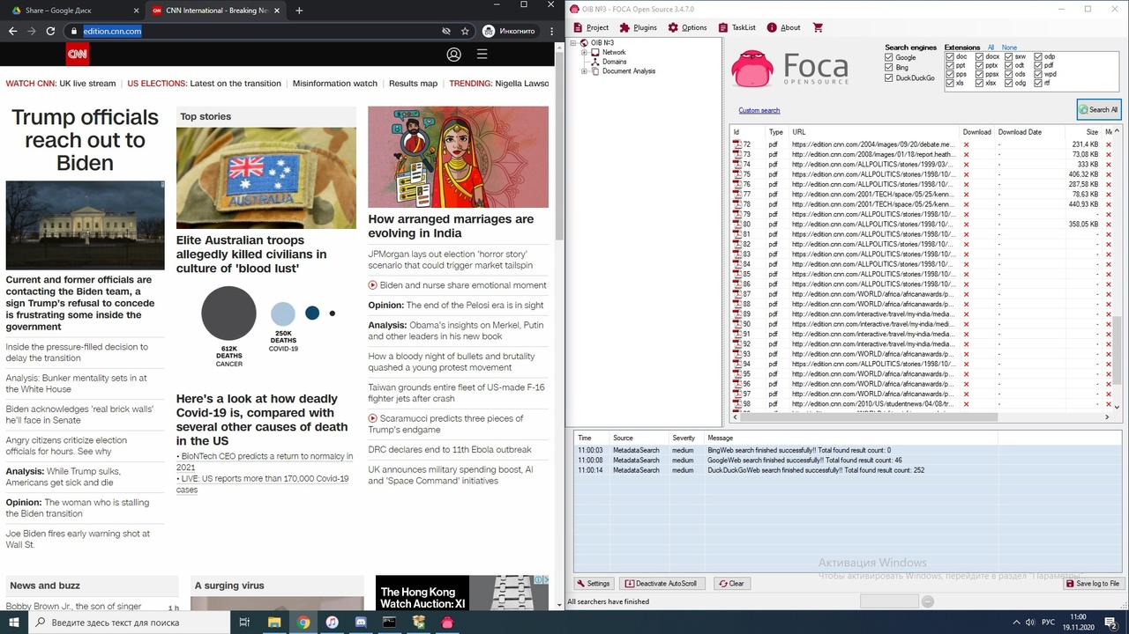

Далее анализируем найденный файл pdf:

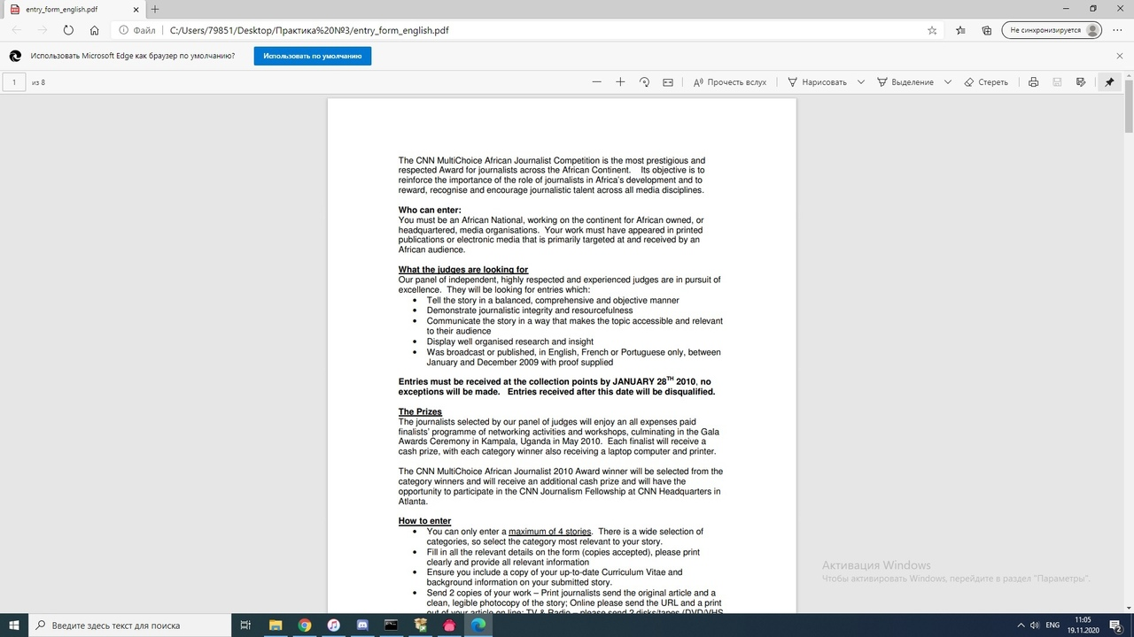

1. CCleaner:

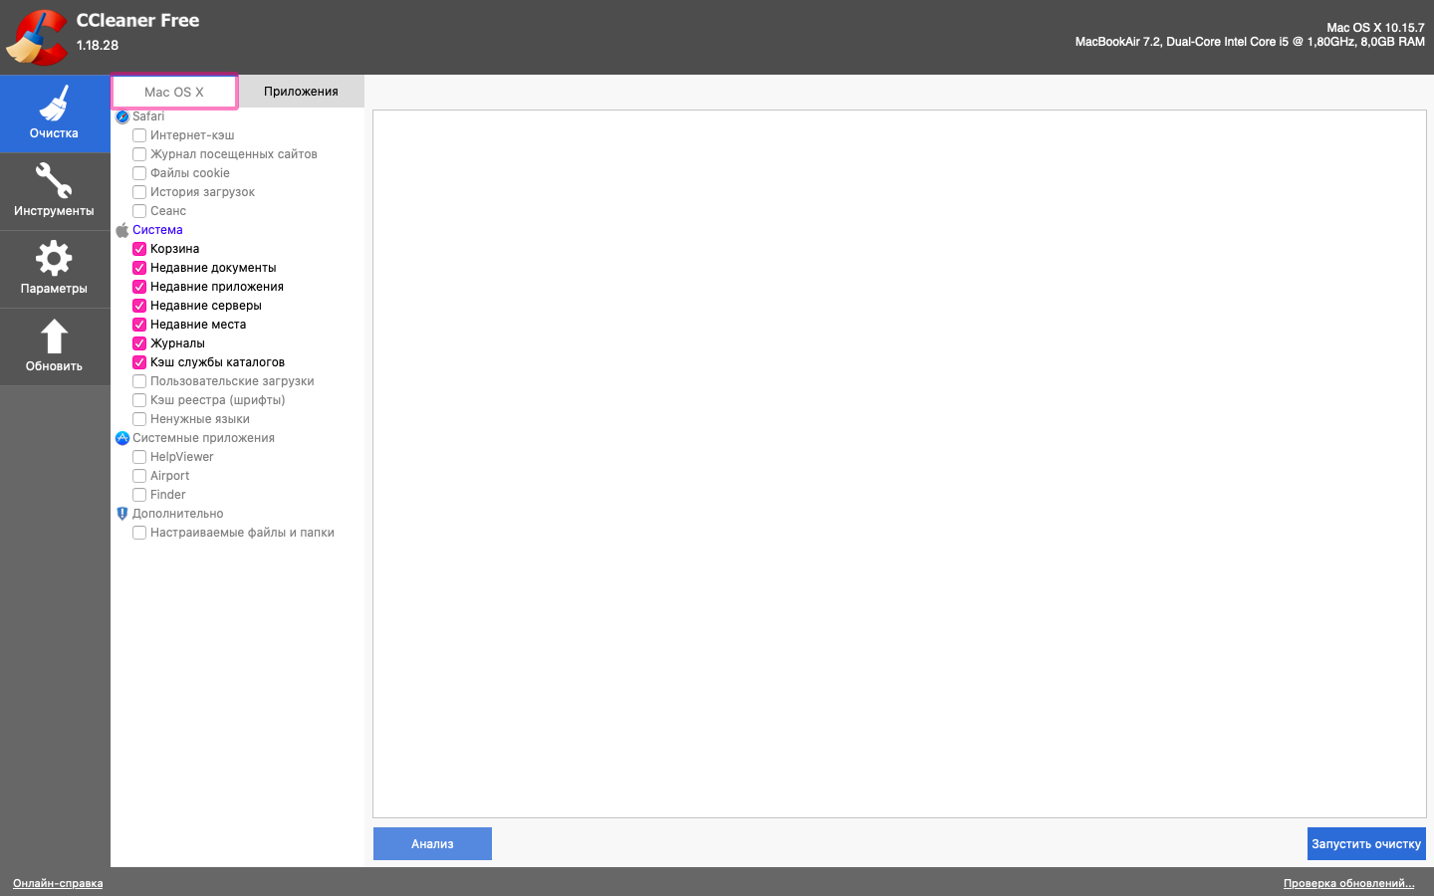

Производим анализ и очистку системы:

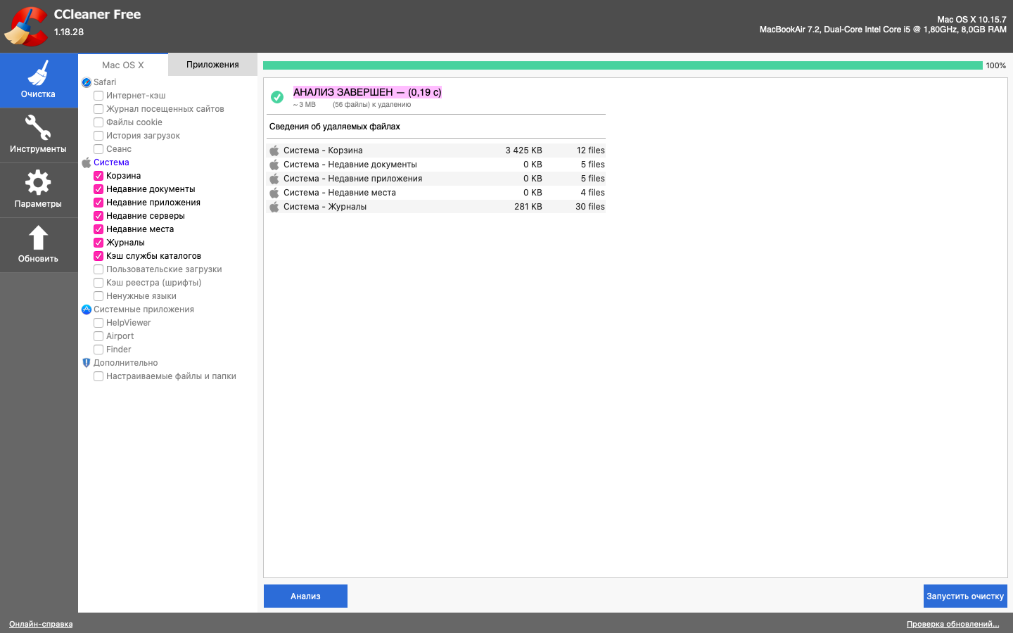

И, наконец, удаляем ПО: Discord



1. RStudio:

Сканируем съемный носитель:

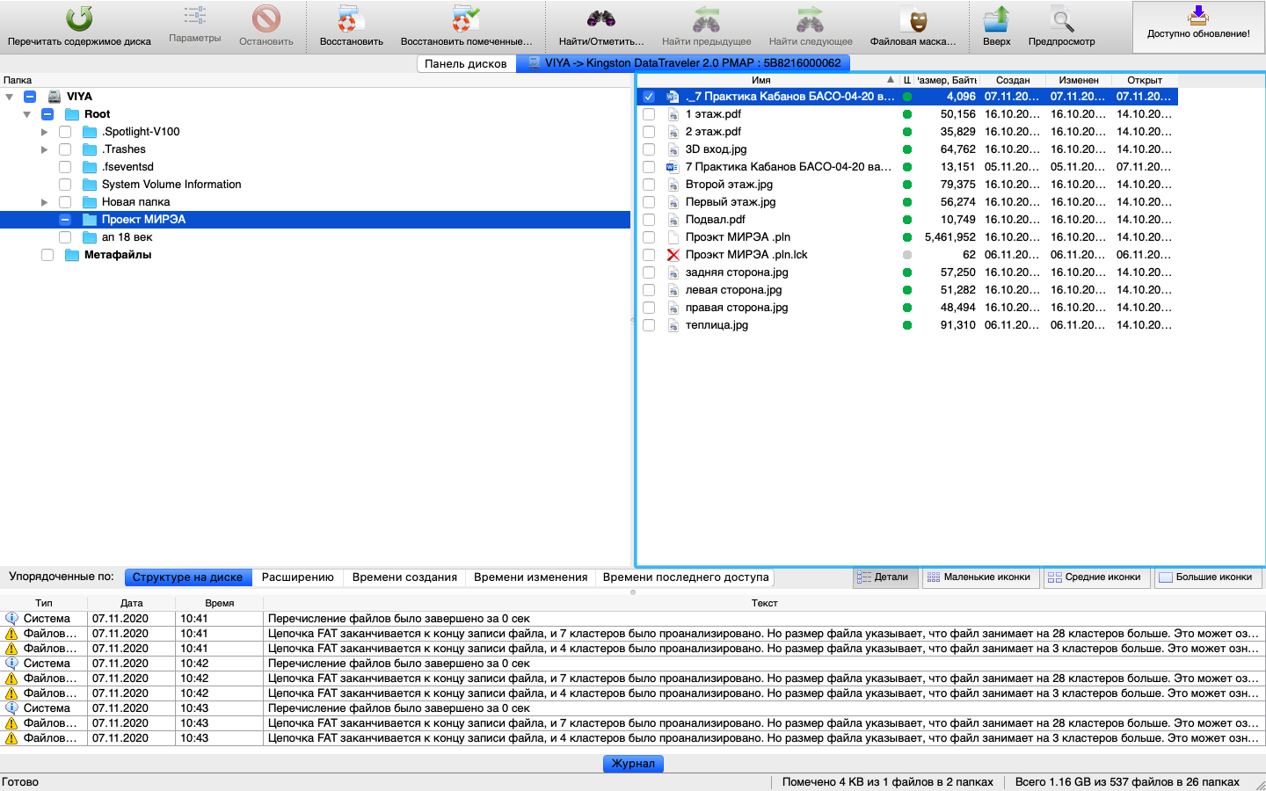

Удаляем файл:

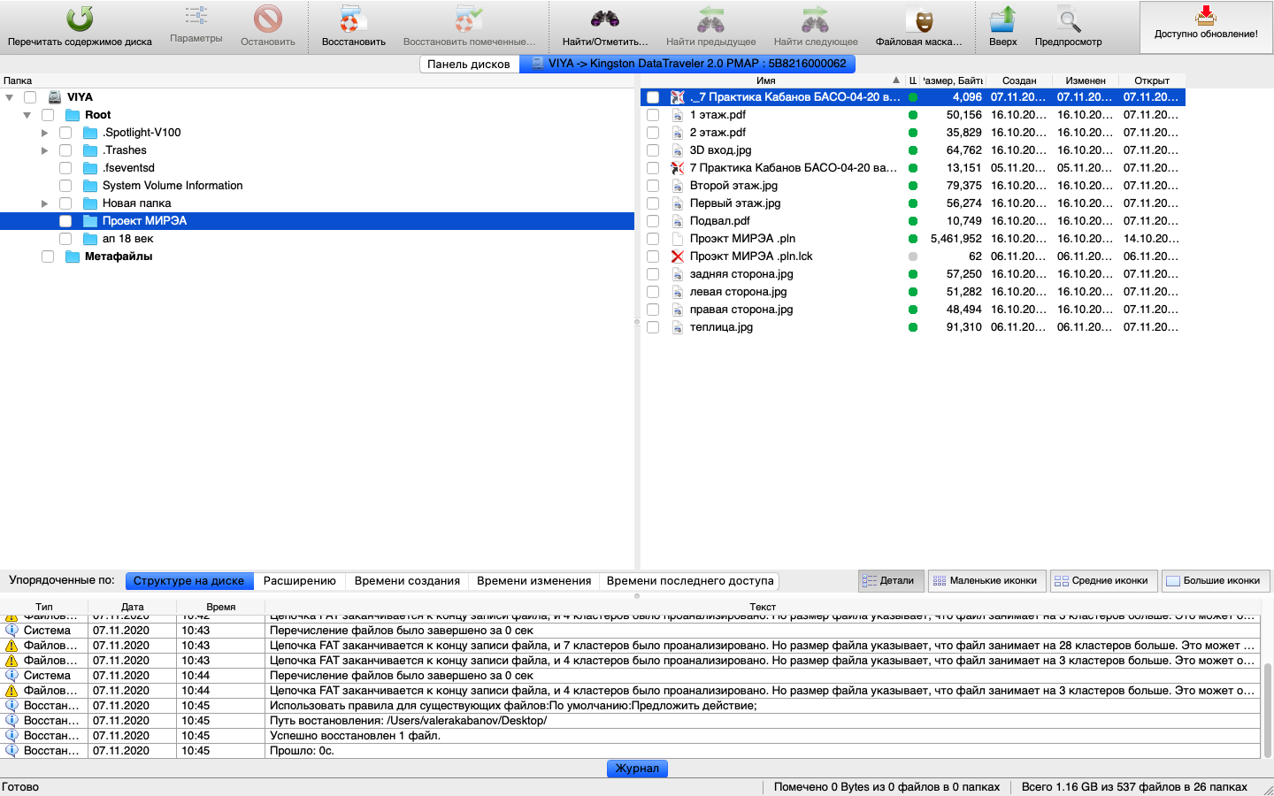

Вывод: R-Studio не восстанавливает файл в папку, из которой он был удален.